东亚文化交涉学会第18届国际学术大会 录用结果通知

尊敬的 彭彩霞 会员，您好！
感谢您申请参加东亚文化交涉学会第18届国际学术大会，在此谨祝您身体康泰，工作愉快！
您所申报的演讲题目： 海域知识交涉视域下: 近代澳门制度化译介体系
与中华文化的跨境传播 经大会筹备委员会讨论，予以录用，特此通知。大会日程由委员会统一安排，因受演讲题目数量和内容限制，无法将所有人都安排到所期望的讨论组中去，若出现上述情况，请您务必理解。
往返交通及食宿由参会者自理，筹委会协助提供酒店预订信息，大会日程安排近期在学会网站首页公布。敬请留意。
大会筹备委员会信箱：dyyjy@mail.zjgsu.edu.cn (cc: sciea2026@outlook.com; liyuting0624@outlook.com)
此致
敬礼！
东亚文化交涉学会第18届国际学术大会筹备委员会
澳门大学历史系
2026年9月吉日
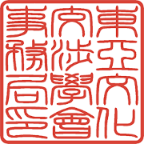
  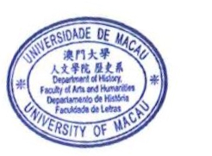
  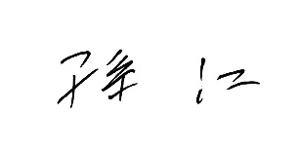
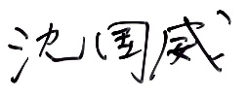
东亚文化交涉学会事务局长 | 澳门大学历史系主任

